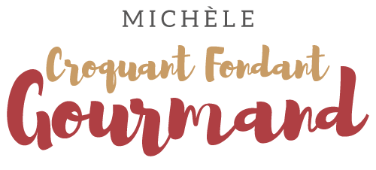 **Pâte à tartiner de Tèo**

](https://croquantfondantgourmand.com/wp-content/uploads/2024/04/pate-a-tartiner-de-teo-decembre-2009-046-copie.jpg-r-copy.jpg) **Pour 2 pots**

**- 200 g de chocolat noir  
- 200 g de beurre  
- 1 boîte de lait concentré sucré (397 g)  
- 125 g de pralin en poudre (ou amandes ou noisettes)**

* Mettre le beurre coupé en parcelles et le chocolat en morceaux dans un petit saladier.
* Faire fondre au Micro-ondes (ou dans une casserole à feu doux).
* Bien remuer.
* Ajouter le contenu de la boîte de lait concentré, puis le pralin (ou amandes/noisettes)
* Mélanger soigneusement le tout et mettre au frais.